异常检测算法简单介绍描述
一：有３种，基于统计，基于距离，基于密度
二：定量的规则：１.由少数的实例组成 ２.异常样本的属性值不同于正常样本

采用的算法：孤立随机森林iForest
特点:
1.基于iTree,二叉树
2.异常样本一般都是路径比较短的，iFores只需要更少的样本数来达到更高的准确率
3.不处理条件异常点
4.具有线性时间复杂度
缺点：
１.不适合处理处理特别高维的数据，每次采用随机分裂;
2.仅对Global Anomaly 敏感，即全局稀疏点敏感，不擅长处理局部的相对稀疏点 （Local Anomaly）

评估异常检测算法的效果方法：
根据评估文件说明评估数据集有２组：一种是之前有文献提出来作为评估数据集;还有一种是现在原始的数据作为评估分类算法;有１类或者多类可以作为离群点的语义解释;

基于统计的算法原理：
在正态分布的假设下，如果有一个新样本x，当x的正态分布值小于某个阈值时，就可以认为这个样本是异常的。
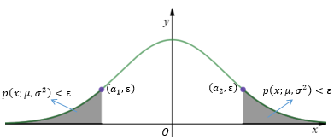

在正态分布中，μ-3σ<=x<=μ+3σ的区域包含了绝大部分数据，可以以此为参考，调整ε的值：
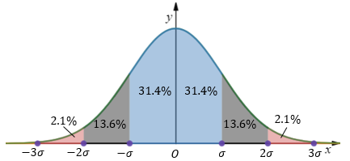

现在有一个包含了m个一维数据的训练集：

可以通过下面的函数判断一个样本是否是异常的：
这里x(i)是已知的，μ和σ才是未知的，我们的目的是设法根据训练集求得μ和σ的值，以得到一个确定的函数模型。具体来说，通过最大似然估计量可以得出下面的结果：
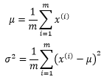

基于概率统计：超出范围的算是异常点。
待序...
基于密度模型：KNN距离。
基于线性模型：一个点到另一个更低维度的点的残差距离。

